Universidad del Valle de Guatemala

Colegio Universitario

Programación Plataformas Móviles y Juegos – Sección 21

Marlon Fuentes,15240

Guatemala 30 de enero de 2017

**Investigación 3**

* 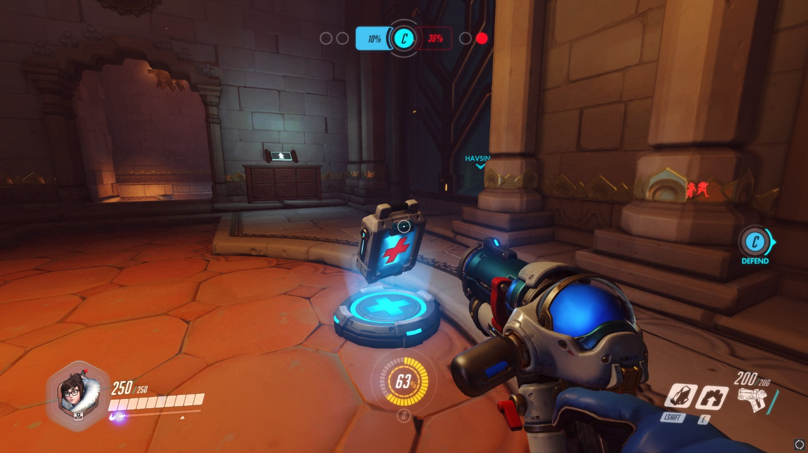Interfaces UI

**Nombre:** Overwatch

**Desarrollador:** Blizzard

**Publisher:** Blizzard

**Genero:** Tirador primera persona / MOBA

**Plataformas**: Consola y PC

**Input:** Teclado/Control

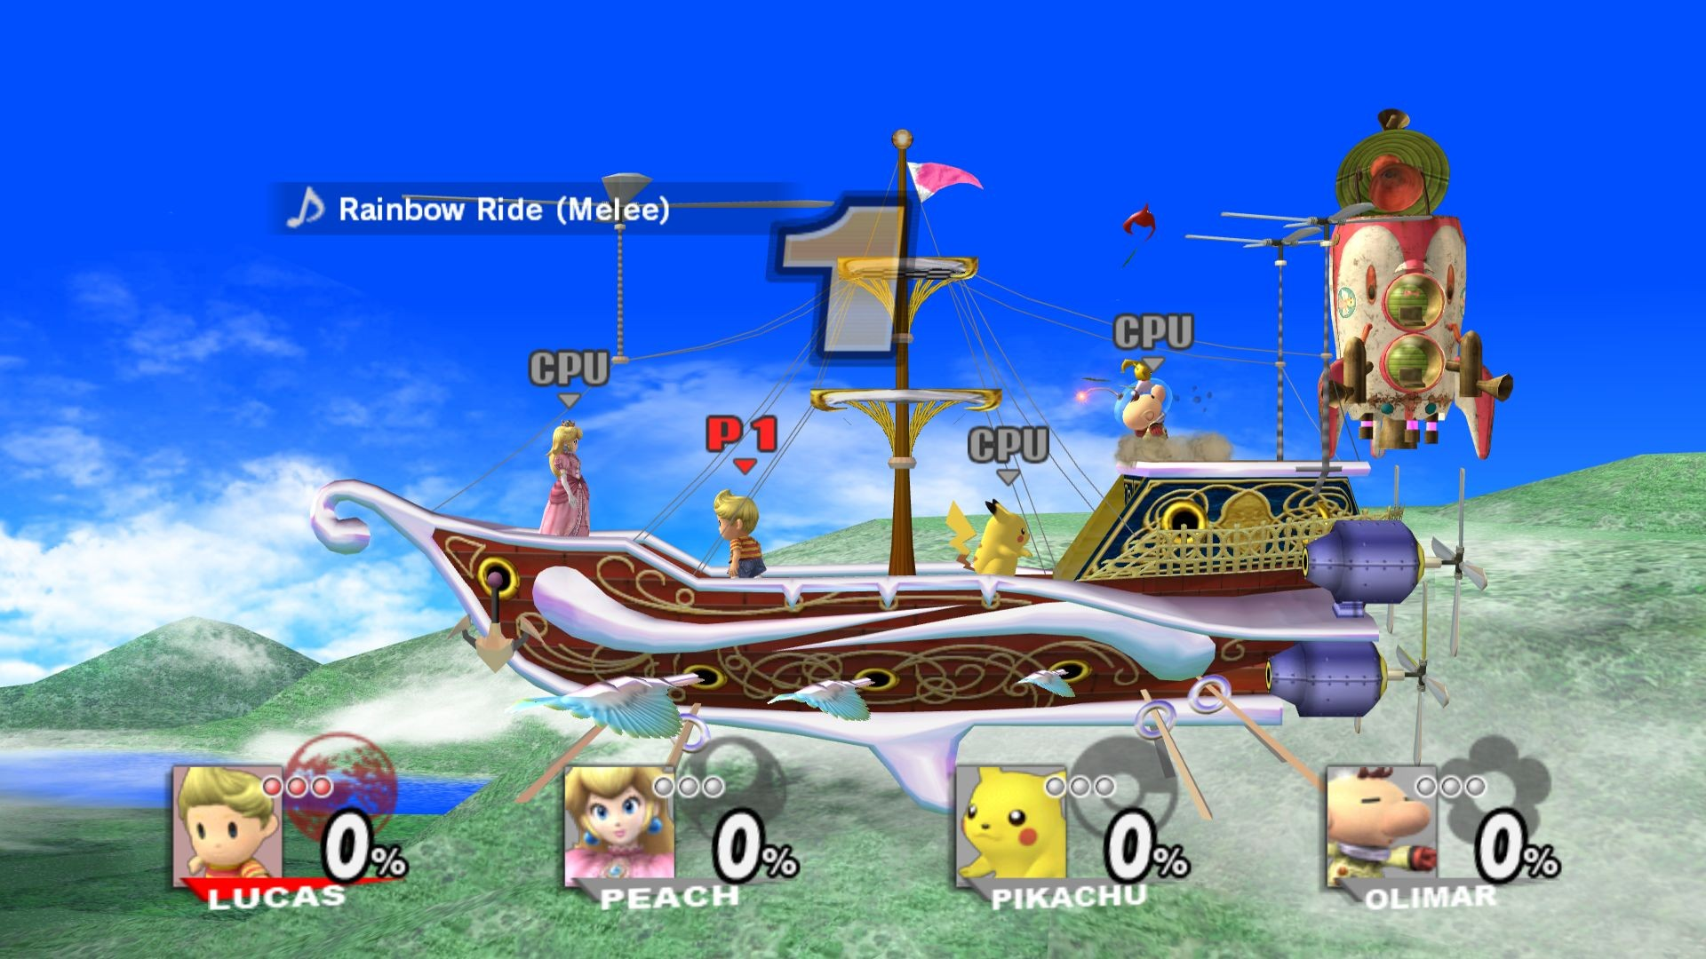

**Nombre:** Super Smash Bros.

**Desarrollador:** Nintendo

**Publisher:** Nintendo

**Género:** Pelea

**Plataforma:** Consola

**Input:** Control

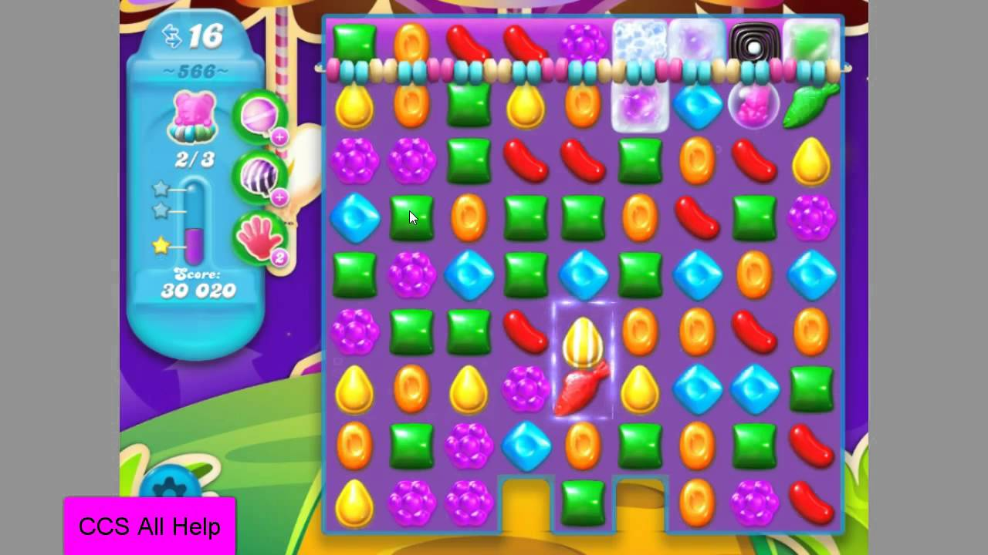

**Nombre:** Candy Crush

**Desarrollador:** King

**Publisher:** Activision

**Género:** rompecabezas

**Plataforma:** Móvil

**Input:** Touch

* Comparación de Interfaces

|  |  |  |
| --- | --- | --- |
| Móvil | Consola | Desktop |
| Mas minimalista, las funcionalidades principales están al centro y a los lados se encuentran el menú. | Es una interfaz mas ancha, tiene mayor espacio para trabajar. | Parecida a la interfaz de consola. Aprovecha los bordes para brindar información al usuario. |

* Comparación de Controles

|  |  |  |
| --- | --- | --- |
| Móvil | Consola | Desktop |
| Es limitado ya que se basa en gestos. | Tiene una serie limitada de botones, pero permite múltiples combinaciones | Mas preciso que sus predecesores, permite mayor cantidad de comandos. |
|  |  |  |

* Ideas de Juegos

